异构计算平台统一内存管理技术

总体方案设计
雷达数据处理具有海量实时运算的特征，在异构平台接收、调用并行计算处理机时，往往有着内存管理技术不完善、任务调度顺序不合理等问题。为了提高系统数据吞吐量，我们从统一设备与主机地址空间、合理调度任务两个方面进行优化。
针对接收机来往数据量较大，内存空间分配/释放操作频繁，CPU与GPU之间、GPU与GPU之间地址空间隔离，海量数据高频拷贝传输的问题，采用现有异构平台编程框架支持的统一内存地址空间技术，将CPU与GPU内存空间统一映射到统一虚拟地址空间，减少GPU to GPU数据传输中转造成的主机临时拷贝，提高上下游配合能力。在主机端采用分配pinned memory方式，提高CPU to GPU传输数据的效率，并在主机端设置pinned memory缓冲池，减少接受机处理流入数据分配空间的消耗，提高系统的吞吐量。
面向提高并行计算平台GPU资源利用率以及数据处理及时响应的目标，从优化GPU任务队列入手，通过计算等待队列任务并行指数，动态调整优化设备等待队列。主机端维护一个并行计算设备GPU的统一视图，根据GPU运算能力，处理核数、内存总量以及等待队列任务规模动态决策任务执行目标，并采用多处理流的方式，使单个设备并行执行多个任务，提高单GPU资源利用率。
系统整体图如下：
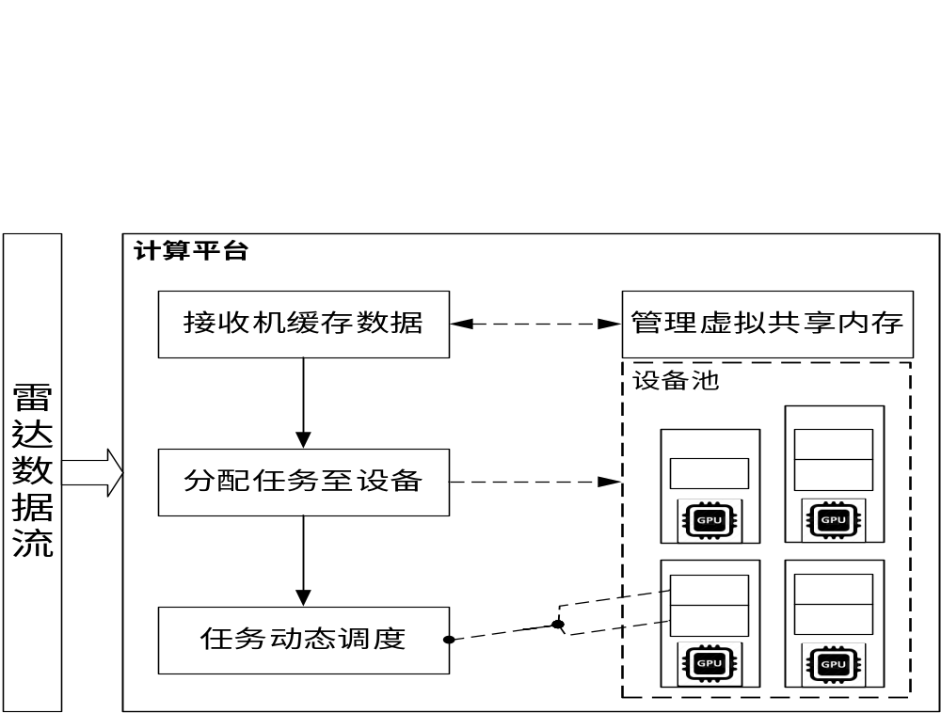
图1. 计算平台处理雷达数据任务流

技术途径

问题
CPU与GPU间，以及GPU与GPU间拥有独立地址空间，采用分离地址空间编程时，在进行设备间数据拷贝时，需要将数据中转至CPU可访问的地址空间，极大的阻碍了流处理的流水线过程。且消耗了大量的CPU内存资源，降低了接收机缓存涌入数据的能力。而数据的大量涌入，采用malloc在CPU主存上分配空间会带来不可忽视的性能损耗，在传输至GPU时也需要一次临时拷贝，在高速海量流数据处理场景下，缺乏统一的内存管理手段无法满足实时处理的需要。

技术路线：
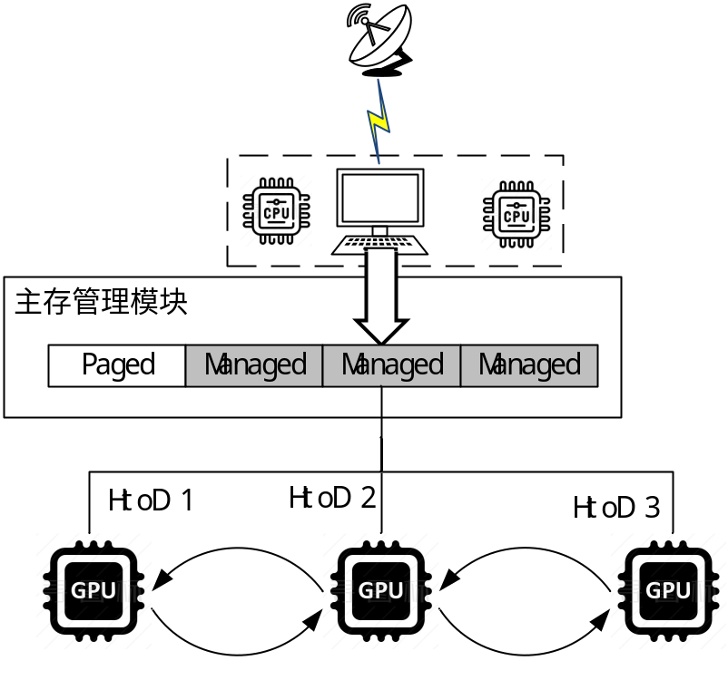
动态获取平台总体视图，用于后续任务分配和资源预分配管理参数。封装异构编程框架API，将内存分配和释放以及设备内存拷贝流程纳入内存管理模块，提供统一虚拟地址空间视图，减少编程复杂度以及高效利用异构计算编程框架提供的虚拟地址空间便利。
首先通过运行时接口获取系统总体视图，包括主机内存总容量，GPU数量和以及GPU显存大小，支持异构计算编程版本信息，在主机端分配好pinned memory以备雷达数据来临时缓冲使用。自动维护一个内存缓冲池，数据来临时进入预先分配好的连续空间，数据释放时回收内存空间，用于下一数据缓存。
其次封装GPU编程分配设备空间接口API、数据设备间拷贝API、启动GPU kernel函数API，提供面向对象的编程方法，自动管理底层数据拷贝顺序，启动GPU kernel顺序，以达到高效率的总线利用。
最后将主机内存管理以及封装接口整合，建立一个对外提供接收异构平台计算任务和数据量的服务，内部采用主机端内存管理的pinned memory缓冲池，封装GPU设备内存管理、任务启动接口，简化异构平台编程和设备间内存传输过程，从系统角度提高平台的吞吐能力、内存利用率和总线传输效率。

技术优势：
通过提出系统角度的CPU与GPU内存管理，针对雷达数据的海量规模以及实时运算的需求带来的挑战。通过统一主机、设备地址空间方法，以及在主机内存设置输入缓存池，减少接受数据时延，利用统一地址空间技术，减少设备间数据拷贝次数与备份量。
有别于现有的内存管理方法和GPU任务调度方法，本项目拟提出的方法针对海量雷达数据的实时处理的迫切需求，充分利用了已有的平台存储和计算资源，并面向多GPU设备采用统一地址空间管理，减少了设备间频繁和数据中转。封装异构平台编程API，简化了编程的复杂度，并同时将设备的内存操作hook住，达到根据平台现状最优管理的目的。主机端的内存预分配管理加速了雷达数据的来往，省下了冗余的分配、释放操作。

异构计算平台任务规划和调度技术

总体方案设计

技术途径

问题：
雷达数据的实时特性要求异构计算平台能够快速对输入的数据进行处理，但是海量的数据任务往往能将平台所拥有的并行计算设备队列打满，传统的单设备调度策略往往是FIFO方式，这使得雷达任务的实时性要求难以满足，并且现有的GPU往往具有并行处理多个kernel的能力，合理调度任务等待序列，使GPU性能潜力最大化没有得到很好的利用。默认的数据传输模式使得单个GPU任务有效数据传输时长被拉长，各任务间阻碍行进，很大程度上影响GPU设备性能的发挥。

技术路线：

技术优势：

